TP  N°1 | AUDACITY | Audio

Objectifs : Prise en main du logiciel et corrections de base.

Brancher le micro et le casque :
- vérifier les paramètres d’enregistrement de Windows ;
- sélectionner les périphériques appropriés.

Lancer Audacity

Lire et enregistrer le texte ci-dessous d’une seule traite, sans s’arrêter. Recommencer si nécessaire (jouer le jeu SVP).

« Chez les Papous il y a des Papous papas, des Papous pas papas, des Papous à poux et des Papous pas à poux.
Donc chez les Papous il y a :
- des Papous papas à poux
- des Papous papas pas à poux
- des Papous pas papas à poux
- et des Papous pas papas pas à poux.
Il y a aussi des poux papas et des poux pas papa... Ce qui fait donc :
-des Papous papas à poux papas
-des Papous papas à poux pas papas
-des Papoux papas pas à poux papas
-des Papoux papas pas à poux pas papas
-des Papoux pas papas à poux papas
-des Papoux pas papas à poux pas papas
-des Papoux pas papas pas à poux papas
-des Papoux pas papas pas à poux pas papas»

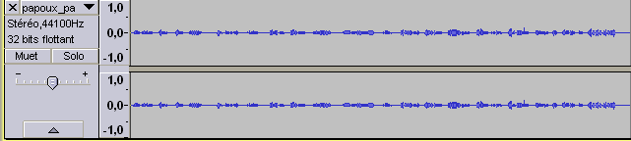

Enregistrer le projet

« Enregistrer sous » permet d’enregistrer au format .aup( Audacity project). Il n’est lisible que par audacity, il permet de retravailler le projet en plusieurs étapes. Quand le projet est terminé il sera exporté dans un autre format ( Wav, Mp3, Ogg, Flac…).

Ecouter, repérer et supprimer

- Agrandir la zone voulue et repérer les mots dans la bande ;
- Supprimer les blancs, les mots doubles, les fautes , Couper, Copier et coller les mots sans fautes ;
- Générer des silences entre les vers.

Enregistrer puis exporter au format mp3

Pour enregistrer au format Mp3, Audacity a besoin d’un encodeur tiers. Télécharger l’encodeur Lame (lame_enc.dll) sur Internet. Il suffit d’indiquer le chemin sur le disque dur. | 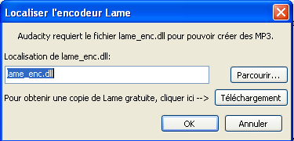

Enregistrer au format Wav :
- Comparer la taille du fichier wave et MP3.

